ARQUITECTURA Y URBANISMO EN LOS SIGLOS XIX Y XX

Características generales

La ciudad es el marco de todas las obras artísticas y por ello debe ser el hilo conductor de la Historia del Arte en la Edad Contemporánea.

La primera característica general es la desconexión entre la arquitectura y el resto de las artes plásticas, escultura y pintura. A partir del siglo XIX los estilos ya no engloban todas las artes. El último estilo global es el Neoclásico. A partir de 1820-30 la arquitectura sigue una evolución propia y la escultura y sobre todo la pintura llevan una evolución diferente.

La segunda característica general es que en el siglo XIX dentro de la arquitectura se produce una bifurcación basada en la estructura docente. En 1794 se crea en París la Escuela Politécnica para formar ingenieros, escuela especial y científica. En 1806 se crea también en París la Escuela de Bellas Artes donde se forman los arquitectos. Hay una escisión en la docencia y esto se reflejará en la arquitectura. Por un lado nace la ingeniería, identificada con los nuevos materiales: hierro vidrio y cemento y para solucionar nuevas necesidades. Por otro lado nace la arquitectura identificada con el pasado: Historicismo o eclepticismo, preocupada por los códigos artísticos y con materiales viejos como la piedra o el ladrillo. Esta dualidad se prolonga durante todo el siglo XIX: Ingeniería nueva y arquitectura tradicional o ecléptica porque mezcla varios estilos antiguos: los Neos, Neogótico, Neoclásico.

Ingeniería

Esta escuela esta ligada a la Revolución Industrial y a los avances tecnológicos y sobre todo a la fabricación en serie. Esto último va a condicionar la construcción.

El diseño, la idea de partida es diferente en las dos escuelas. En esta escuela el ingeniero se plantea: ¿qué tipo de materiales voy a utilizar y con ellos qué construcción puedo hacer?. No hay códigos artísticos sino funcionalidad.

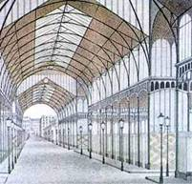
La Revolución industrial plantea nuevas necesidades para los ingenieros: construcciones ligadas a las comunicaciones, puentes, viaductos, estaciones de tren, necesidades de las nuevas ciudades industriales, mercados centrales, pasajes, etc. Estos ingenieros están vinculados a empresas de este tipo y piensan como capitalistas.

Aparece otro fenómeno: las Exposiciones Universales. La primera es en 1851 en Londres. Es un certamen para exponer y mostrar el avance de la técnica, el desarrollo de la Revolución Industrial. Estas exposiciones necesitan pabellones y estas construcciones deben estar ligadas a esos nuevos avances. Las nuevas máquinas deben exponerse en edificios nuevos y es aquí donde también aparece el hierro y el vidrio.
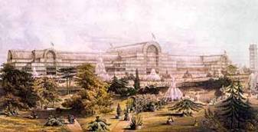
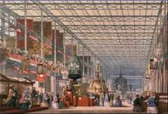
El mejor ejemplo es el Pabellón de la Exposición Universal de Londres de J. Patxon, también llamado el Palacio de Cristal. Se convocó un concurso de proyectos, con unas bases: gran superficie, bajo costo, recuperabilidad, rápida ejecución. Todos estos problemas no los resolvió ningún arquitecto sino un especialista en invernaderos y utilizando sólo material de invernadero: hierro y vidrio, sistemas de fácil ensamblaje, de fácil ventilación, etc. El Pabellón respetaba los árboles que quedaban dentro y les daba luz. Todos los elementos del Pabellón eran seriados, fabricados en serie y se montaban con rapidez. Este Pabellón desapareció en 1936 en un incendio y sólo quedan de él dibujos o láminas. En planta tenía forma de crucero, cinco naves con un crucero muy ancho casi en el centro. Era modular y las naves laterales podían reducirse o ampliarse. La techumbre estaba formada por bóvedas de medio cañón en cristal unido por hierro. No había nada de muro y por las columnas de hierro huecas iban los desagües y los cables. No había compartimentación interior ni decoración alguna. Pero estos nuevos valores de tecnología, seriación y sencillez no gustaron y le llamaron el monstruo de cristal. Lo criticaban por no tener solidez, ni estabilidad, ni arquitectura, lo criticaban por ser una obra de Ingeniería, pero el Estado sí lo eligió porque daba la imagen de la nueva Inglaterra y de su moderno imperio colonial.

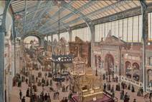
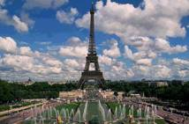
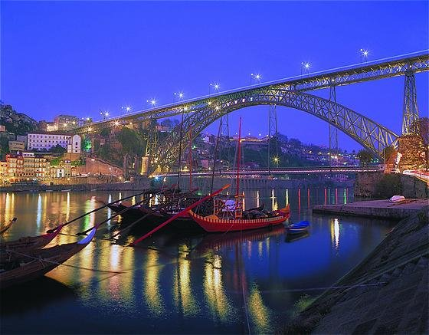
En 1891 se monta la Exposición Universal de París. En ella se realizan dos grandes obras modernas: la Sala de las Máquinas de Dutert y Contamin, obra inspirada en la de Patxon y la Torre Eiffel (realizada dos años antes). De esta última obra sólo hay que resaltar como innovación el hecho de que la sitúan dentro de la ciudad. París daba la imagen de la moderna nación francesa y del culto a la Revolución Industrial.
Eiffel era un ingeniero especialista en viaductos y puentes. Realizó por ejemplo el puente colgante sobre el Duero en Oporto. Resolvía problemas reales con técnicas geométricas y materiales modernos. La torre es lo peor que hizo porque no soluciona ningún problema, sólo quería integrar el culto a la técnica dentro de la ciudad. Los cuatro arcos del primer piso son arcos parabólicos de viaductos.

Arquitectura historicista
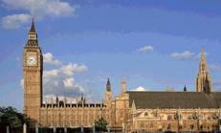
Nace de la Escuela de Bellas Artes. No merece la pena estudiar todos los historicismos ya que todos tienen características comunes: vuelta al pasado nacional, sobre todo a la Edad Media, dentro de un nacionalismo romántico y con ello se recupera el gótico. En Inglaterra este estilo nunca dejó de construirse y no es por lo tanto una recuperación sino una continuación potenciada: por ejemplo el Parlamento de Londres.

La burguesía del siglo XIX ve como válidos estos códigos artísticos antiguos. La burguesía capitalista, industrial y ya conservadora porque ha conseguido el poder, ve bien este tipo de arquitectura, la considera el único arte arquitectónico porque sirve para embellecer. También el urbanismo sirve para embellecer la ciudad burguesa y el diseño es aplicable tanto a la arquitectura como al urbanismo. Por eso es más importante estudiar este tipo de arquitectura dentro del concepto urbanístico. El esfuerzo más importante en urbanismo del siglo XIX es la remodelación de París (texto 12)

Es un diseño burgués porque la burguesía, con su dinero y su cultura exige este tipo de ciudad, es la clase dominante y hace con su ciudad lo que quiere. Tras la Revolución de 1848 había que reordenar París porque el casco antiguo se prestaba a las barricadas, con calles estrechas y desorganizadas. El orden público será pues un factor importante.

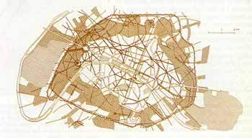
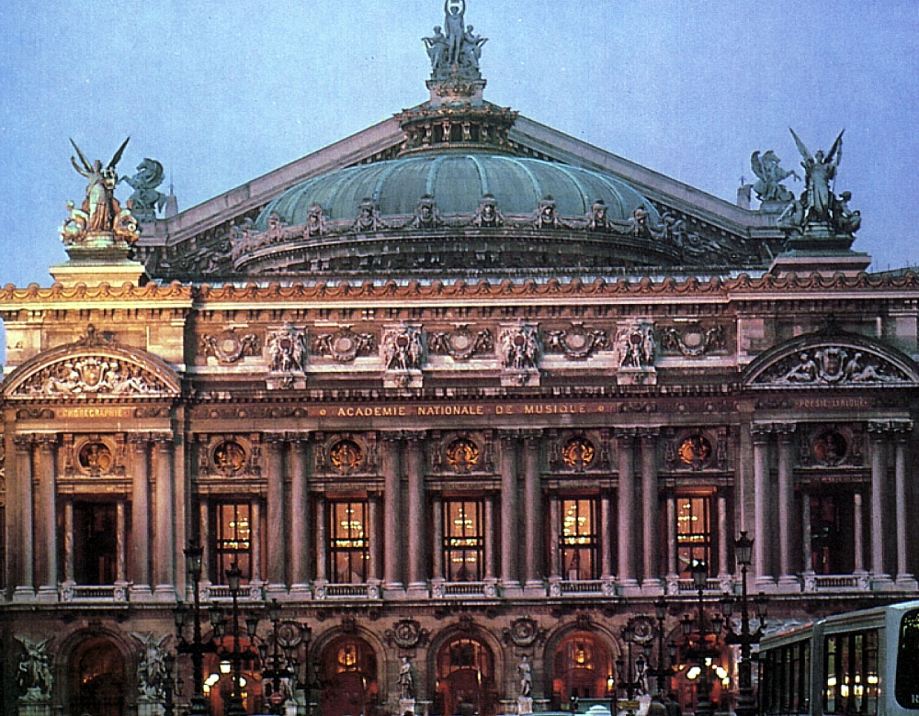
La ciudad crecía y todo ese crecimiento había que ordenarlo, en el presente y en el futuro. El varón Haussmann será el responsable de esta nueva ordenación. Él hace un nuevo plan general de ordenación urbana en 1853. Divide la ciudad en 20 barrios administrativos para atender cada distrito con servicios propios: comisarías, parques, mataderos, mercados, etc. Se prevé el crecimiento futuro con un segundo anillo de distritos que aún no estaba construido. Quiere romper la ciudad medieval con avenidas que permitan una comunicación rápida e impidan las barricadas y puedan circular cañones y tropas. Sitúa dos parques enormes dentro de la ciudad para acentuar el carácter dual de ésta: París era una ciudad burguesa pero donde vive también el proletariado, son dos ciudades en una. El parque de la izquierda, de Boulogne, es el burgués y el de la derecha, de Vincennes es el del proletariado porque allí están las fábricas y los barrios obreros.

A las clases bajas se las hecha del centro porque ahora el centro se ha convertido en una zona con grandes avenidas y el suelo se ha revalorizado mucho. Por eso el plan del Varón tuvo éxito y fue aceptado por la burguesía, era socialmente bueno pero también económicamente rentable, producía beneficios y esa es una señal de que es bueno. Además estas obras producen trabajo para captar a un proletariado que gracias a ese trabajo será afecto al sistema. Se elimina paro.

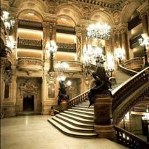
Un caso más concreto y significativo, dentro de este plan del varón Haussmann es la Ópera de París. Como edificio es el más representativo de esa arquitectura historicista pero su elemento urbanístico también lo es de la ciudad burguesa. La ópera es un lugar donde los burgueses se exponen a la ciudad, por eso está levantada sobre unas grandes escaleras y el edificio se sitúa al fondo de una gran avenida (en el texto 2 se muestra lo que hubo de derribarse para hacer esa gran avenida). La vista es genial y la ópera se convirtió, junto a esa gran avenida, en todo un símbolo burgués.

En el interior del edificio el espacio teatral es mínimo y lo que predomina son las estancias y salones donde se exhiben los burgueses. El edificio es de Garnier -1875- realizado en un estilo ecléctico, entre Neoclásico y Neobarroco, con elementos italianos clásicos y decoraciones barrocas. Sensación de fastuosidad y grandeza..

La arquitectura en los Estados Unidos
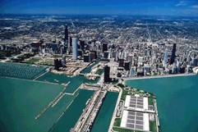
Aparece una nueva escuela, con elementos que van a revolucionar el concepto arquitectónico. Esta escuela es la Nueva Arquitectura de los Estados Unidos o Escuela de Chicago por ser esa ciudad donde primero aparece.

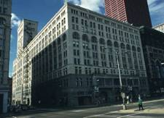
En 1871 hay un gran incendio en Chicago que destruyó casi toda la ciudad. Se levantó otra ciudad de nueva planta donde predominaban los materiales inífugos por la psicosis que había de incendio. Además de ser una ciudad nueva, tampoco tenía tradición artística y también estaba preparada para asumir los nuevos avances. En 1857 en la ciudad de New York se construye el primer ascensor por Elisa Otis. Eso iba a permitir el desarrollo de la construcción en altura. Así aparecen edificios cada vez más altos (hasta llegar a los rascacielos del siglo siguiente), aproximadamente de 10 plantas.

Pero la novedad más importante que aporta esta escuela es el esqueleto o armazón metálico o de hormigón, el cual otorga al arquitecto una libertad casi ilimitada a la vez que potencia la funcionalidad. Siempre se dice que el máximo representante de esta escuela es Louis Sullivan pero en realidad él no hace más que asumir las ' novedades técnicas que habían creado otros. El Auditorium de Chicago es la obra más importante de este arquitecto y la más conocida de la escuela. Pero sus muros aún funcionan como soporte de las plantas, utiliza materiales antiguos como el granito del basamento, hay decoraciones historicistas, arcos y columnas. Tiene más elementos historicistas que innovadores.

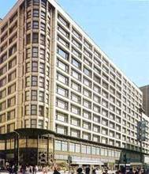
Los más innovadores son firmas comerciales de arquitectos asociados, no arquitectos individuales. Son creaciones colectivas de firmas cuyos nombres ni siquiera sabemos. Estas firmas construyen edificios de oficinas, no de vivienda, y utilizan pilares interiores de hormigón armado, cemento o hierro en forma de estructura sólida y esquelética. Después de realizar dicha estructura sólo hay que cerrar el edificio con paredes sin función de soporte, paredes que pueden sustituirse con cristal. Cada planta es independiente y se puede compartimentar de formas distintas respetando sólo pilares y jácenas.

Hacia 1890 se empieza a construir así en Chicago y después en todo Estados Unidos. Hoy se construye así en todo el mundo. El ascensor, la estructura en esqueleto metálico y la funcionalidad son las aportaciones de la Escuela de Chicago. Nació allí porque en América las estructuras ya existían de madera anteriormente, la estructura Balloom, pero no permitía grandes alturas, y por las circunstancias económicas y culturales del Nuevo Mundo, Revolución Industrial sin tradición artística.

Texto 3. Es el esquema de un típico bloque de viviendas de alquiler o propias cuando el ascensor no existe aún. Son viviendas jerárquicas en altura porque hay que subir a pie. Por eso al primero se le llama a veces principal y costaba más a pesar del ruido, era sólo por el prestigio social de vivir en un primero. Conforme ascendemos de piso desciende el nivel social.

El modernismo

- Es un estilo internacional pero con variantes nacionales: Art Nouveau en Francia, Secesión en Austria, Horta en Bélgica, Modern Stile en Inglaterra y Modernismo en España. Su cronología es de 1890 a 1910. Es un fenómeno que afecta al diseño en general: arquitectura, mobiliario, joyería, etc. Es un Ismo global y no un estilo porque no afecta a todas las artes.

- Es un intento de englobar las dos vertientes que se venían dando en el siglo XIX: tecnología y avances de los nuevos materiales y por otro lado la tradición artística con decoración estética propio del pasado. Intenta soldar las dos arquitecturas del siglo XIX.

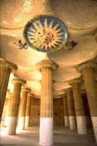
- Recupera el valor de la producción artesanal, carpinteros, herreros rejeros, vidrieros, etc, están revalorizados en el Modernismo.

- Recupera el sentido estético de carácter naturalista, decoración natural, con líneas curvas, dinámicas y llenas de vida, sinuosas, copiando elementos naturales.

- También hay un cierto exotismo, algún elemento oriental, elementos neogóticos sacados de ese historicismo, arquitecturas de fábula, de ensueño, como copiando los idílicos castillos de reinos lejanos, pero todo ello conjugado con una desbordante imaginación.

- Es el ismo de la burguesía de fin de siglo, un ismo con algún aspecto decadente.

La figura más importante del modernismo en todo el mundo es Antonio Gaudí, uno de los mejores arquitectos españoles de todos los tiempos junto a Juan de Herrera. Explicaremos el arte de Gaudí a partir de una de sus mejores obras: La Casa Milá o la Pedrera. Se le denomina así porque era una pedrera o cantera cuando empezó a construirse. Realizada entre 1906 y 1910 es el ejemplo más importante de arquitectura civil del Modernismo y de Gaudí (la obra religiosa más importante es la Sagrada Familia). Hace chaflán al paseo de Gracia y a la calle Provenza y no puede explicarse fuera del urbanismo de Barcelona.

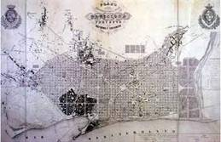
El plan Cerdá es el más importante de los modelos de ciudad burguesa del siglo XIX y desde luego el más progresista. Se trataba de romper las murallas y ordenar un ensanche (1854). La presión demográfica de la nueva Barcelona industrial rompía las murallas y en 1859 el Ayuntamiento convoca un concurso de proyectos para el ensanche. Pero Isabel II se lo encargó directamente a Cerdá (aunque en el concurso salió ganador Rovira). Isabel II acertó porque el plan de Cerdá era mucho más moderno.

Diseñó un ensanche en cuadrícula cruzado por dos diagonales (la Diagonal y la Meridiana) que se cruzan en una plaza junto con la avenida de las Cortes que es horizontal. Cada cuadrícula es una unidad, de estructura achaflanada y Cerdá sólo preveía la construcción de viviendas en dos lados de la manzana situando un parque en el centro. Pero la especulación hizo cerrar las manzanas con un patio interior.

Cerdá negó la ciudad dual (burguesía-proletariado) y uniformizó la ciudad sin jerarquización del espacio, sin un centro sino muchos. Los parques eran para todos. Diseño interclasista en una organización policéntrica. Es un plano pequeño-burgués más que burgués.

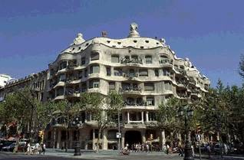
Pues bien; en este ensanche de Cerdá es donde se integra la casa Milá, que no era sino una vivienda de alquiler típica (como la del grabado nº 3) pero más de lujo. El solar le permitía hacer dos viviendas y las dos están unidas con un solo tratamiento: El diseño de Gaudí se caracteriza por el concepto vivo y orgánico de la construcción, pisos con movimientos independientes uno de otro, líneas onduladas y de un valor plástico excepcional.

Gaudí esculpía edificios con valores plásticos globales: líneas, materiales (en piedra caliza), accesorios (reja de hierro en los balcones, rejas de artesanía), todos los elementos están pensados en armonía total.

Son en realidad dos bloques con dos entradas, una a cada lado del chaflán. Las entradas están hechas en forma de rampa para que bajen los carruajes hasta un sótano convertido en garaje. Era la primera vez que se introducen las rampas y un garaje en los sótanos del edificio.

No hay líneas ni planos rectos. Hay dos patios, uno casi circular y otro casi elíptico y los dos tenían escaleras voladas en espiral para acceder a las viviendas por estos patios interiores, pero sólo se construyó un primer plano de escaleras hasta la primera planta. Gaudí construye sobre pilares de ladrillo y de hierro, con un sistema de planta libre, con una estructura de pilares y jácenas donde los muros no sostienen nada, son sólo revestimiento, (técnica de la Escuela de Chicago). Gaudí sintetiza valores estéticos historicistas con técnicas y materiales novísimos. Utiliza además la calidad de los materiales para diferentes usos: caliza en la fachada, buhardillas de piedra blanca y chimeneas de fantasía.
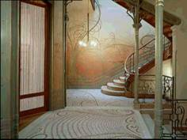
Gaudí consiguió a Jugol como diseñador de las rejas y de los techos y suelos de toda la casa. Jugol sería el más importante colaborador de Gaudí y todas sus formas son libres y sinuosas, cavernícolas y naturalistas. Las chimeneas son abstractas, con trozos de cerámica como revestimiento (algo muy frecuente en Gaudí) para darle un cromatismo elegante y vidriado, es una labor de mosaico. La decoración de los suelos se hace con diseños alucinantes, originales y artesanales (aunque luego las piezas ya se hagan en serie). Gaudí aprecia el acabado total y cuenta siempre con colaboradores de confianza. Todo el modernismo no es Gaudí pero su modernismo es el mejor sin lugar a dudas. Comentario

Arquitectura del siglo xx

Arquitectura racionalista

Entre 1920 y 1930 surge un movimiento arquitectónico moderno situado en un contexto de recuperación económica de postguerra hasta el Crak de 1929. Se le denomina arquitectura Racionalista o funcional.

Le Corbusier.
Este movimiento nació de un Congreso Internacional de Arquitectura Moderna ( C.I.A.M.) comandado por uno de los arquitectos más importantes del mundo: Le Corbusier. Este Congreso se celebró en 1928 a bordo de un barco que realizaba un crucero hacia Atenas. Por eso lo que ese Congreso elaboró se denominó La Carta de Atenas: el gran documento de urbanismo del siglo XX. En esta carta se encuentra el modelo de ciudad funcional:

- Debe ser habitable: diseñar la vivienda
- Debe ser un lugar de trabajo: hay que situar el lugar donde se asienta cada uno de los tres sectores económicos.
- Debe ser un lugar de recreo, ciudad del ocio, con unos servicios .
- Debe ser una ciudad de fácil y rápida circulación.

El urbanista deberá plantearse el modelo de ciudad a partir de estas cuatro funciones. Hay que separar zonas industriales y comerciales, de viviendas, zonas verdes, calles y avenidas. Habrá diferentes vías según los usuarios: de alta velocidad, vías normales, vías peatonales, de vehículos lentos y bicicletas.
Se entiende que todo el espacio es el campo y la ciudad se introduce en él por zonas, pero lo urbano no debe romper el campo, lo rural. Le Corbusier entendía que cada barrio debe tener su parque, cada ciudad su parque metropolitano y cada región su parque natural, se decir, una ciudad que no rompa la unidad natural. Los tres sectores económicos tienen tres tipos de suelo: el industrial en una ciudad lineal, una línea de fábricas, otra línea paralela de comunicación y otra línea paralela de viviendas. Así hoy en día los polígonos industriales son lineales siguiendo las vías de salida de las ciudades (texto 5).

El sector comercial será radioconcéntrico porque debe tener un centro principal que lo convierta en polo de atracción y el sector agrícola se establecerá en los márgenes de la ciudad por parcelas geométricas. La ciudad debe racionalizar su suelo según las necesidades y las funciones de cada establecimiento.

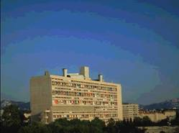
En la zona de viviendas Le Corbusier rompe la calle como vía de comunicación con casas a ambos lados. En este modelo no hay calles tradicionales, hay unidades de habitación con espacios entre estas unidades. (Texto nº 6). Es una distribución de grandes bloques en grecas y suprime la calle integrando espacios poblados y vacíos. No sólo se rompe con la calle sino con la vivienda tradicional e individual. En esta nueva ciudad jardín las viviendas siempre son colectivas, uniformadas, en serie, sin segregación social, son los bloques o unidades de habitación. (lámina 215 del texto 5) Estas unidades de habitación están realizadas a base de líneas rectas, ángulos rectos, estructura en plantas repartidas en pisos, capaces de albergar hasta 1200 personas. El bloque debe ser un macrocosmos con muchos servicios en su interior, funcional, lineal y racional. Ahora el arquitecto debe diseñar barrios porque los bloques son todos iguales. El arquitecto se transforma en urbanista.

Todo este urbanismo nacido de la Carta de Atenas es un concepto y no se ha materializado por completo en ninguna ciudad porque sólo podría hacerse en un suelo nuevo, donde no contara para nada la ciudad antigua. Sin embargo de este modelo surge la ciudad moderna que acaba con la ciudad burguesa del siglo anterior y la influencia de la Carta de Atenas en el urbanismo actual es total.

La casa individual racionalista.

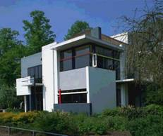
Pero además de este concepto urbanístico global, hay arquitectos que se van a preocupar por el diseño de la casa individual, fuera incluso del ambiente urbano pero dentro de esta escuela racionalista.

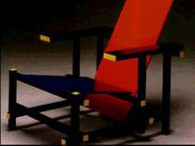
Rietveld es el principal arquitecto holandés con dos obras claves: la casa Schroder en Utrech y el diseño de la silla roja y azul. Su concepto del diseño es total y diseña igual una casa que una silla, a base de líneas rectas, planos y colores como hace en pintura Mondrian. Diseño racional, sin ornamentación ninguna. En la casa Schroder no hay un volumen compacto y cerrado. Sólo hay planos, líneas y colores. No hay ventanas sino espacios sin muro (la ventana es un espacio horadado en el muro) que se cierran con cristal.

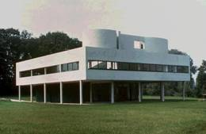
Le Corbusier también diseñó el tipo de casas individuales fuera de la ciudad. Su principal obra es la Villa Saboya, realizada en 1929 a las afueras de París. Consta de tres plantas, una baja, otra central y una terraza. Levantada sobre unos pilares que en la planta baja son exentos y sin cerrar porque es un espacio reservado para aparcamientos. Es una casa individual y burguesa y Le Corbusier la diseñó antes de pensar en esa unidad de vivienda para 1200 personas, cuando aún era más arquitecto que urbanista. Las tres plantas son diferentes porque cada una puede cerrarse como se quiera con la estructura de pilares. Tampoco las fachadas son iguales, las cuatro son diferentes por completo utilizando toda una variedad de formas y volúmenes pero siempre puros y racionalistas.

Tanto la unidad de vivienda como la Villa Saboya pertenecen a este movimiento racionalista a base de líneas rectas, planos, color, materia les funcionales y nada de decoración. La primera es arquitectura urbanística y la segunda es arquitectura pura. Comentario

Walter Gropius y la Bauhaus.

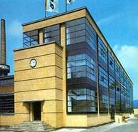
Mientras en Francia y buena parte de Europa se mantenía la dicotomía arquitectónica entre técnica y Arte, en Alemania se habían dado pasos gigantescos para aunar lo uno y lo otro. Gropius creó en Weimar la primera Bauhaus con esta intención. Era la primera escuela de diseño en la que los estudiantes llegan a realizar todo lo que proyectan: muebles, lámparas, tapices, útiles domésticos y, como no, edificios. Su trayectoria abarca todo el periodo de entreguerras aunque Gropius había diseñado edificios desde 1914 como las oficinas de la Fábrica Fagus.
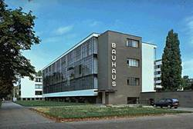
La personalidad de Gropius queda indisolublemente unida a esta escuela. Su arquitectura se va ciñendo a cada necesidad concreta. Esta carencia de estilo es la mayor virtud de Gropius y de la Bauhaus. Él diseña el propio edificio de la Bauhaus en Dessau y ésta será su obra maestra. Gropius plantea la Bauhaus para ofrecer multitud de puntos de vista, coincidiendo así con el espíritu cubista picassiano. La transparencia de sus grandes ventanales pone a la vista la estructura interna, dando así una imagen simultánea de diversas partes del edificio.

Con la llegada del nazismo tuvo que emigrar a Inglaterra y después a Estados Unidos. Allí presidirá, en Harward, la Facultad de Arquitectos. En 1930 la dirección de la escuela pasa a Mies van der Rohe, el cual, también asfixiado por la atmósfera política de Alemania, se traslada a Estados Unidos llevando con él el espíritu de la Bauhaus. En Illinois funda el Instituto de tecnología que, en cierto modo, sigue la línea experimental de la Bauhaus.

Mies van der Rohe.

La característica principal de la arquitectura de Mies es el interés por los materiales como elemento expresivo y esta característica definirá particularmente su obra; la piedra, los mármoles, el acero, el vidrio, serán utilizados por Mies en su más absoluta desnudez y pureza. Otra característica que define su obra son sus espacios siempre abiertos, son espacios distendidos hacia el exterior buscando la integración con el entorno.

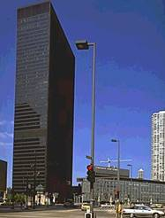
En 1919 trazó un increíble proyecto de rascacielos de metal y vidrio para la IBM en Chicago, con el que sentó las bases de todos los modernos edificios de gran altura. Para el arquitecto, el hierro y el hormigón, en lo que tienen de sólido e instrumental, no sólo físicamente sino simbólicamente, deben ir al interior, como un fuerte esqueleto, mientras que el vidrio era como un brillante velo que podía extenderse sobre el esqueleto para formar la piel. “Construcción de piel y huesos” llamaba Mies a esta forma de arquitectura.

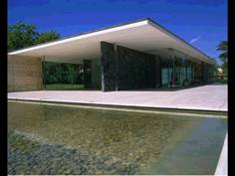
En 1922 conoce a Mondrian y esta gran influencia pictórica se plasmará en su obra. A partir de entonces diseña edificios de planos limpios, de paredes lisas y abiertas que sobresalen del edificio y se integran en el jardín. Es una arquitectura abierta en la que los espacios fluyen entre las habitaciones y nunca se siente la sensación de encerramiento. La principal muestra de este tipo de arquitectura es el Pabellón Alemán de la Feria de Muestras de Barcelona, hoy reconstruido. A partir de 1930 su destino va unido a la Bauhaus, en lo que ya hemos referido anteriormente. Comentario

Arquitectura orgánica

A la vez que la arquitectura racionalista triunfaba (años 30) nació un concepto nuevo que se alejaba de las utopías urbanísticas de Le Corbusier y de la deshumanización de las formas. Este movimiento nace con Wright, su creador y principal figura. Él es en cierta manera un continuador de la Escuela de Chicago pero dedicado ahora a encargantes privados, casas familiares.

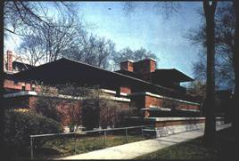
Wright hace casas en el campo, en las afueras de Chicago para los ricos burgueses de la ciudad. Una de estas es la casa Robie realizada en 1908 (anterior al movimiento racionalista). Construida sobre un basamento, utiliza plataformas voladas, con vanos integrados en la fachada, una estructura de pilares que le permite al arquitecto huir de las plantas de cajón, cuadradas.

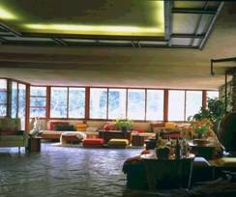
Wright es en realidad el precursor de este escuela que tendrá su desarrollo total a partir de 1930 (aunque Wright es anterior). Se le denomina orgánica porque la libertad a la hora de construir está totalmente ligada a su encargante; cada encargante puede vivir en la casa que quiera, en una vivienda individual en concordancia con su personalidad y aquí el arquitecto no es más que el que interpreta esa personalidad y la convierte en construcción.

No hay decorador porque el arquitecto lo diseña todo, hasta los muebles. Todo esto es contrario al racionalismo donde el arquitecto es superior al encargante y el individuo es inferior al colectivo. La arquitectura orgánica está pensada para seres humanos antes de que el racionalismo inventara el bloque colmena aunque el organicismo sí es segregacionista y discriminador socialmente.
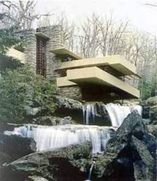
La principal obra de Wright es la Casa sobre la Cascada o Falling Water. Esta obra es un ejemplo magnífico del concepto orgánico de la arquitectura. Es un edificio de expansión centrífuga en la que los espacios se generan de dentro hacia afuera.

Wright recibe el encargo de esta obra en 1935 para Edgar Kaufman, director de una gran tienda en Pittsburg. Se construye en Bear Rum, en un paisaje rocoso, vegetal y surtido de manantiales. Se terminó en 1937 y es una de las piezas claves de la arquitectura contemporánea.

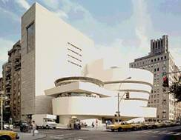
En ella los juegos de grandes planos horizontales de hormigón juegan contra los muros verticales de piedra, pero sin llegar nunca a construir una “caja” al modo racionalista. Todos los ángulos interiores están resueltos con vidrios y evitan así la cerrazón. En la Falling Water desaparece todo vestigio de planta y de cualquier estructura reguladora. La libertad de planta de cada piso es absoluta e independiente y se diseña en función de las necesidades individuales. Con la Falling Water, integrando el agua, los árboles, las rocas, el cielo y la naturaleza toda en la vivienda, se cierra una cierta visión romántica de la casa. Otra de sus obras más famosas es el Museo Guggenheim de New York, donde usa formas orgánicas en una espiral de caracol que articula todo el edificio.

La arquitectura de Postguerra

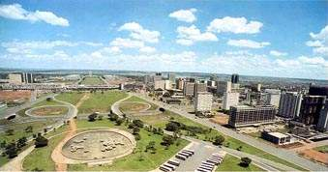
Los grandes planes urbanísticos: la creación de Brasilia. En 1956, el presidente de Brasil, Kubitschek, decide el traslado de la administración al interior del país con el fin de colonizar administrativamente lo que ya se estaba colonizando económicamente. El presidente nombra a Niemeyer director del Departamento de Arquitectura y Urbanística y presidente del Comité Ejecutivo de las Obras. El mismo Niemeyer realizará algunos edificios como la Residencia del Gobernador y un hotel, pero será Lucio Costa el que presente el proyecto premiado que definirá la nueva ciudad.

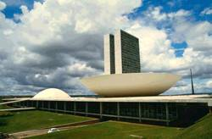
Se concibe la ciudad a partir de dos ejes perpendiculares en los que el mayor es curvo. El eje menor está concebido con un criterio espacial absolutamente helenístico y que recuerda a los grandes trazados de avenidas del Plan Haussman en París. Este es el eje monumental del Palacio Presidencial y de la Plaza de los Tres Poderes, edificios concebidos como esculturas en cuanto que se han diseñado para producir una imagen externa, como las esculturas de una plaza de una gran avenida. El eje mayor es una aplicación de la ciudad lineal en cuanto a su axialidad. Es la zona residencial y los edificios se agrupan en sectores por manzanas cuadradas.

Arquitectura posmoderna.

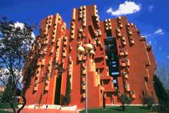
El posmodernismo acepta algunos enfoques del racionalismo (luego llamada arquitectura moderna) anterior pero, por otra parte, trata de comunicarse con el público en general, recurriendo a historicismos y a algunos aspectos regionalistas, según donde esté la construcción. Crea espacios sorprendentes, ambiguos, abandona la cuadrícula racionalista y recurre a las plantas con ángulos oblicuos, a los colores fuertes y absurdos y a los efectos visuales equívocos.

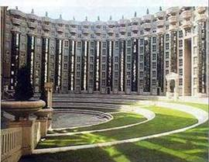
Los arquitectos más importantes de este movimiento son Mchael Graves, Robert Venturi y sobre todo Ricardo Bofill, el cual inicia con sus edificios de Walden-7 en Barcelona una singular complejidad espacial y una valiente expresividad de las formas. Después trasladó su taller a París donde construye una de las obras más representativas de la arquitectura posmoderna: Los espacios de Abraxas, donde es muy fuerte la componente historicista, como es característico en este movimiento.
Calatrava: Ciudad de las Artes y las Ciencias en Valencia
Ghery: Guggemheim de Bilbao
Norman Foster: Banco de Hong Kong

